Apellidos, Nombre:Jason Felipe Vaz
Apellidos, Nombre:

MODULACIÓN Y DEMODULACIÓN IQ. APLICACIÓN A EMISORA FM

1) Modulación/Demodulación FM (25%)

Modulación/Demodulación de una señal "analógica"

Adjuntar la gráfica de la señal x en función del tiempo t.
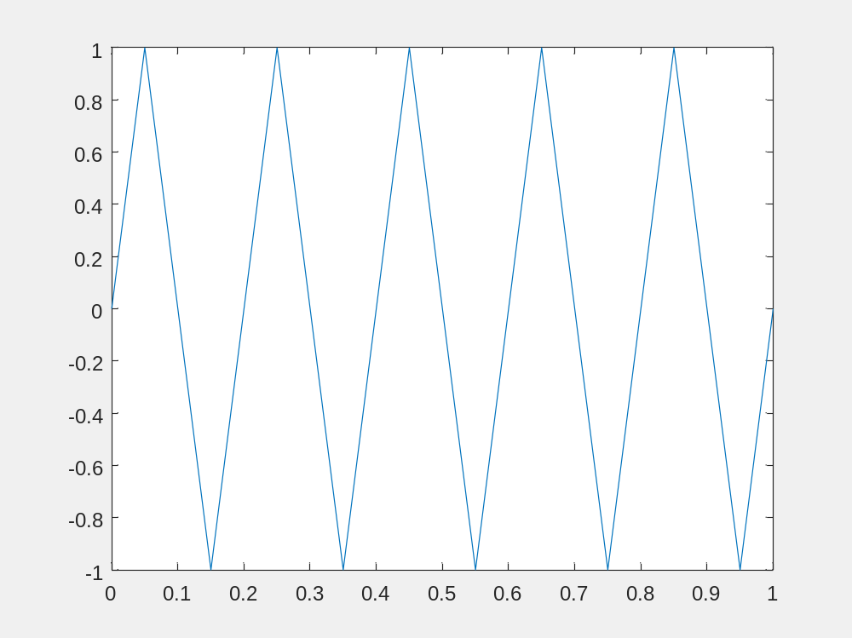

a) Modulación:

Adjuntad captura de la figura.
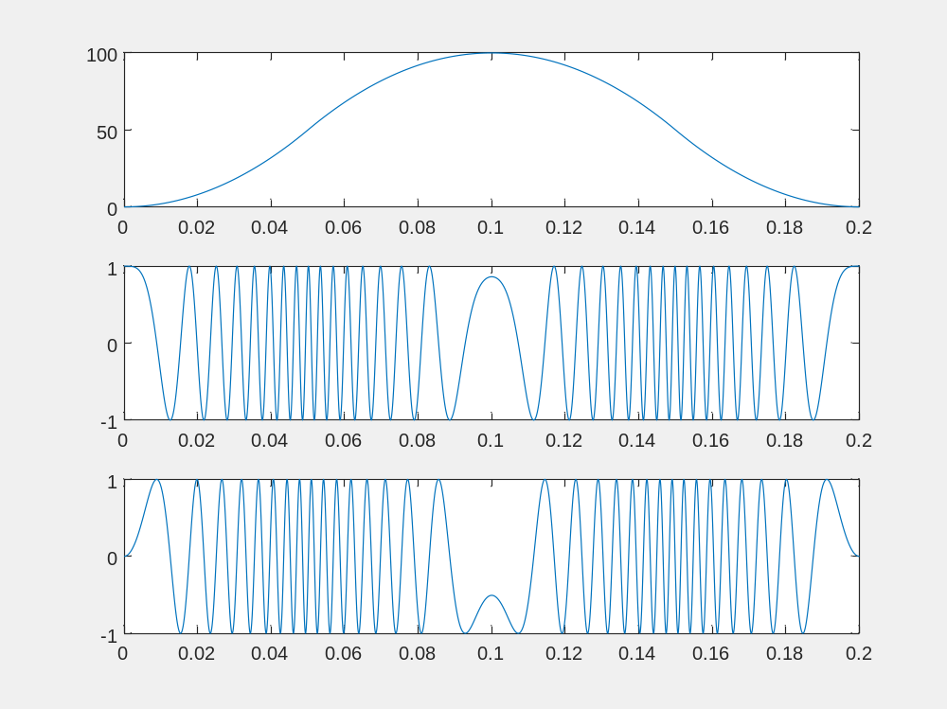
Adjuntad figura resultante. A partir de la gráfica, ¿cuál es el ancho de banda de la señal FM? Si quisiéramos enviar una señal similar en un canal adyacente, ¿qué frecuencia tendríamos que usar para la nueva portadora?
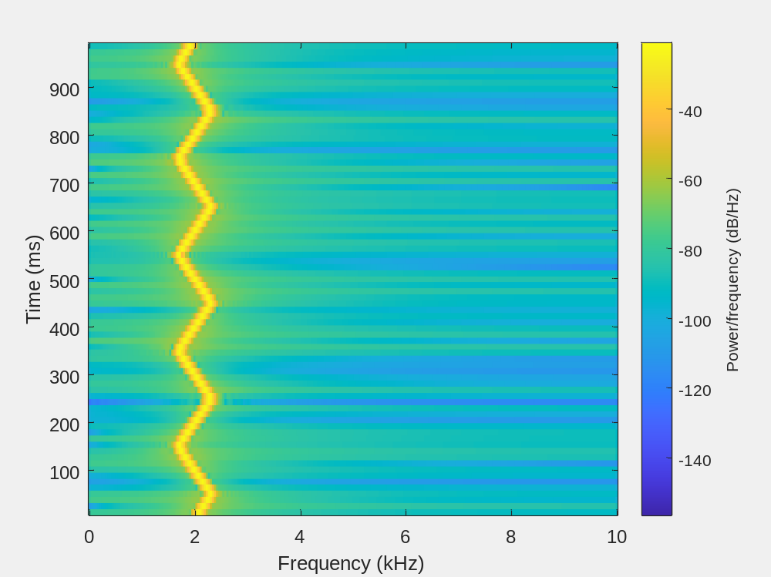
Las frecuencias están entre (1.5-2.5) kHz, por lo que el ancho de banda será de 1 khz.

Una frecuencia portadora que esté entre los 2-10Khz

b) Demodulación:

Código de vuestra función una vez completada.

c) Aplicación:

Haced un plot de la señal recuperada y adjuntar la figura resultante ¿Recuperamos la señal original?
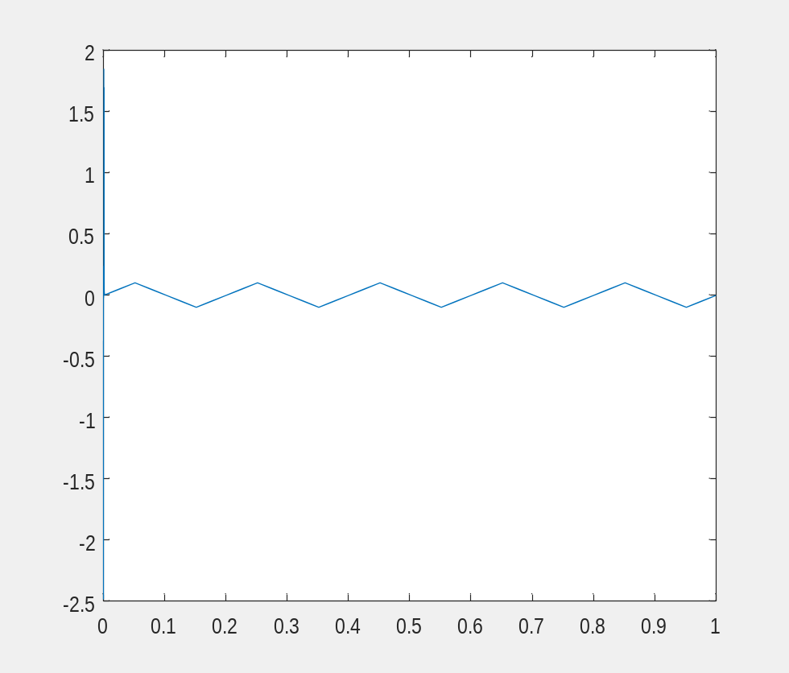
Adjuntar el código usado y la figura con la señal obtenida (que debe tener la forma de la señal original)

Adjuntar la gráfica con las señales recuperadas en ambos casos junto con la obtenida con los parámetros de demodulación correcta. ¿Qué efecto tiene un desajuste de la fase del oscilador local? ¿Y de su frecuencia?

Demodulación de una señal binaria BPSK:

Adjuntar la gráfica ¿En qué canal podemos ver los bits de la señal?
Se puede ver los bits en los 2 canales de fase y cuadratura, donde el valor binario de fase(0)=0, f(1)= pi.

¿Qué efecto tiene el desajuste de fase sobre el diagrama IQ?
La señal antes saltaba entre los dos estados idelades donde se esperaban vcer los bits 0 y 1, pero con el desajuste la señal salta fuera de los cuadrados azules (estados ideales).

Describid la evolución de la señal en el plano (I,Q). ¿Cómo afectará a la decodificación de bits? ¿Qué podemos concluir sobre lo crítico que es el correcto ajuste de fase y frecuencia entre emisor y receptor en este tipo de modulación comparada con la modulación FM analógica?
La señal empieza a oscilar entre los dos cuadrados azules, como si empezar a girar en el plano IQ.
Afectará en que se modificará la fase de la portadora.

2) Decodificación de datos reales (señal FM) (45%)

a) Decodificación del audio (mono)

¿A cuántos segundos de señal corresponden las muestras cargadas?
Corresponden a 4.0486e-06 segundos por muestras cargadas.

Adjuntar gráfico (donde se deben ver las diferentes componentes de la señal FM).
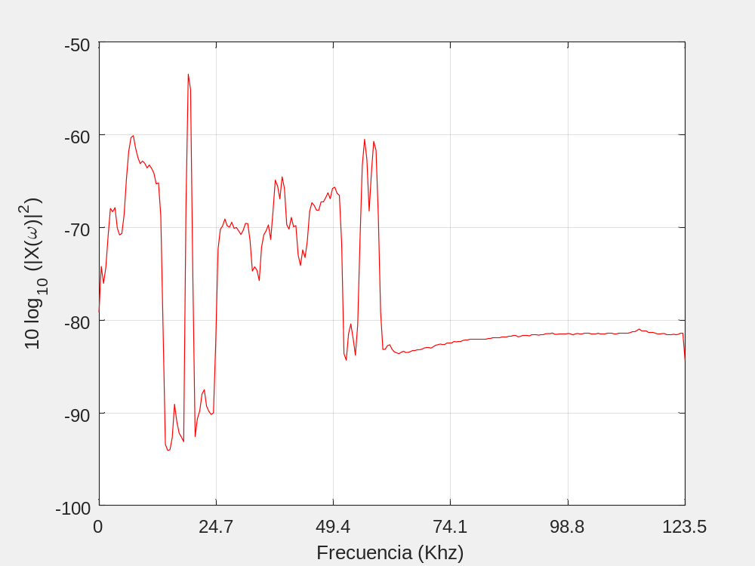

Adjuntar la figura con el módulo de la función de transferencia del filtro obtenido.
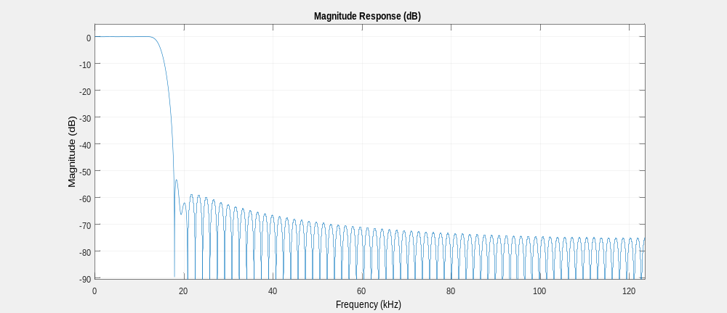

Adjuntad una captura en el dominio de frecuencias de la señal filtrada xf.
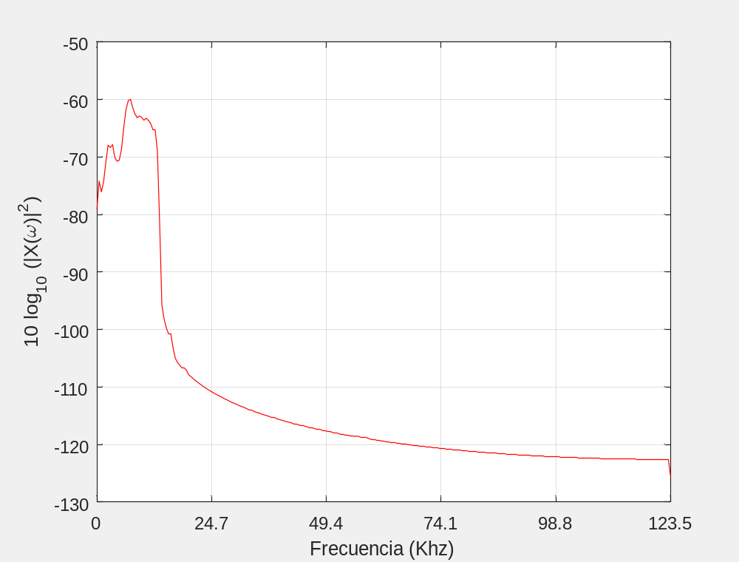
Adjuntad el código para hacerlo. ¿Qué frecuencia de muestreo debéis usar ahora en el comando sound() para escuchar la nueva señal submuestreada?
muestras= 1:fs;
fsFinal= muestras(1:5:end);
newFs= length(fsFinal);
sound(xf,newFs)

El valor de frecuencia de muestreo utilizado es de 190000 muestras/s para escuchar la señal, para mi caso.
Indicad el valor máximo y mínimo de la señal de audio.

maxAudio =

0.5984
¿Se escucha ahora correctamente el audio? Se escucha correctamente
Transcribid la primera frase del mensaje.
“O cualquier otro destino del litoral español, visite nuestras agencias en la comunidad de Madrid o consulta nuestra página web …”

Decodificación de la señal RDS

Adjuntad código usado para generar el filtro y una captura de |H| usando la fvtool().
load IQ_data_FM; I=double(I); Q=double(Q);

R= complex(I, Q);
prod= 0*R(1:end-1);
n= length(R);
for k=2:n
prod(k-1)=R(k)*conj(R(k-1));
end
fase2= angle(prod);
x= diff(fase2);

w1=(57000-2500)/(fs/2);
w2= (57000+2500)/(fs/2);
wc=[w1 w2];B = fir1(192,wc);
fvtool(B,1,'fs', fs);% llamamos a fvtool

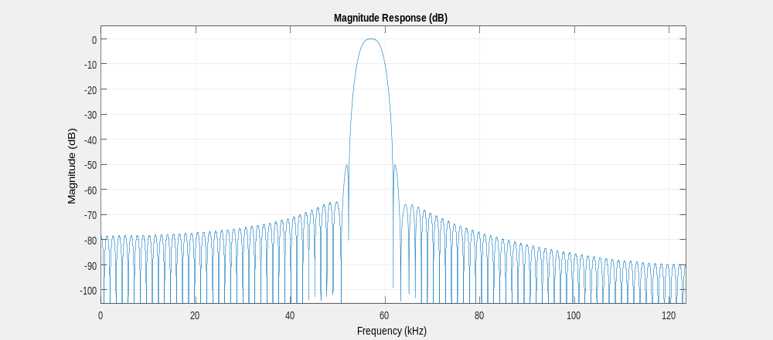

Adjuntad captura del contenido en frecuencias de x_rds.
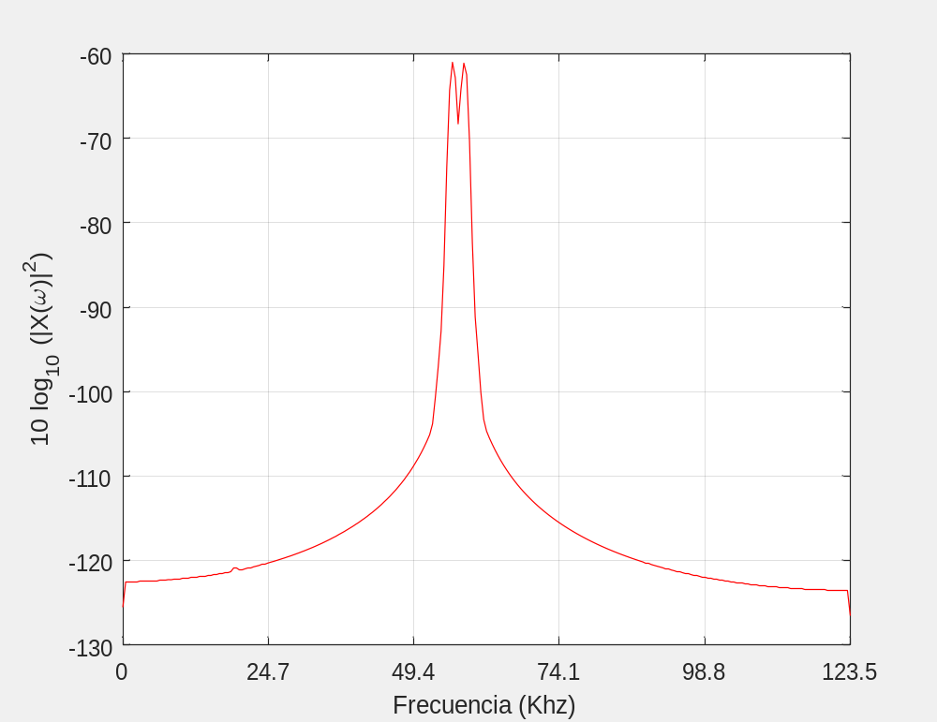

Adjuntad una captura MARCANDO sobre el gráfico unas líneas verticales dónde creéis están las fronteras entre los bits.
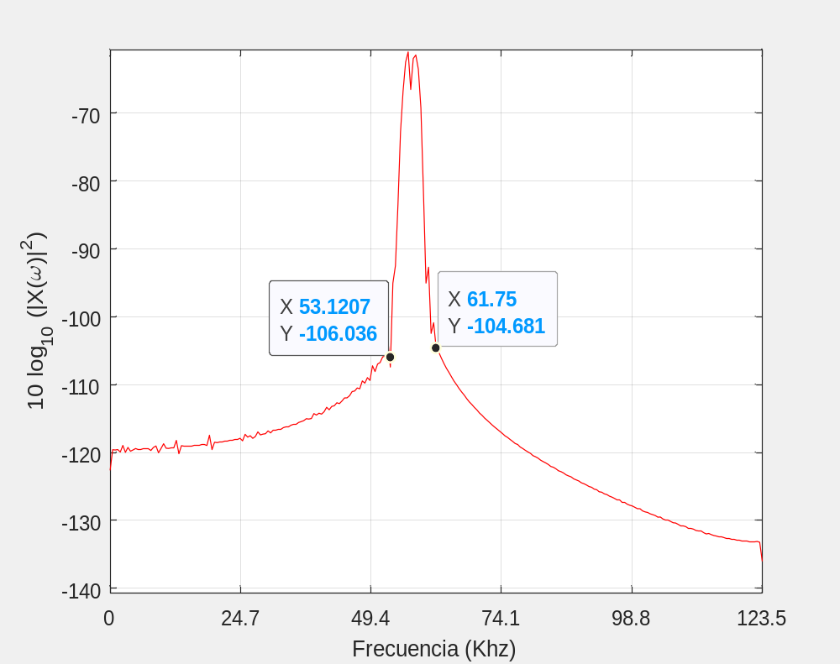
¿Cuál podría ser un criterio automático para detectar el centro de los bits?
Muestrear en el centro de los bits

Adjuntad captura.
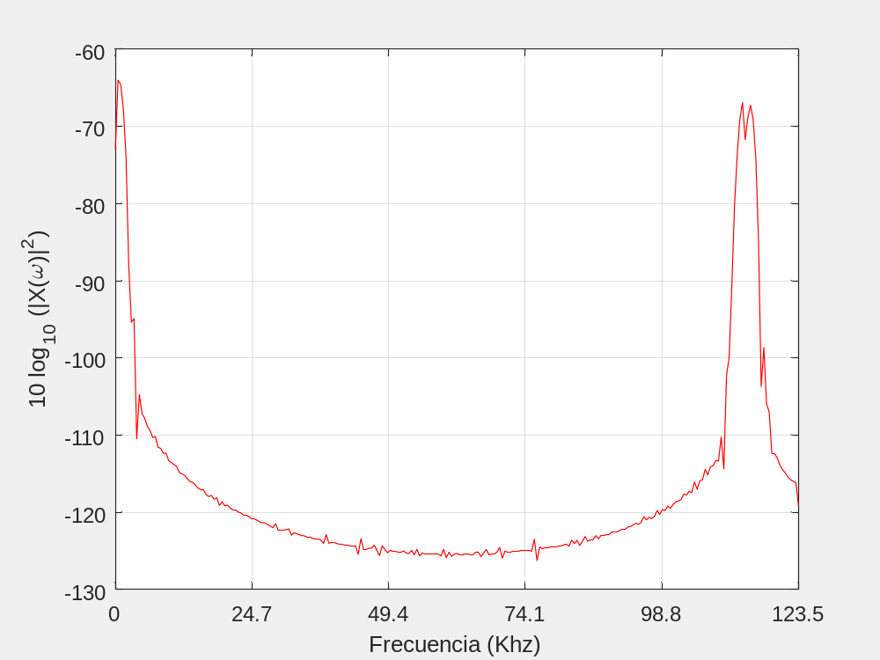

Adjuntar vuestro código para crear el filtro y aplicarlo a la señal.
%Limpiar bits
t=(0:1/fs:9.684205)';
f= 57000;
oscilacion= cos(2*pi*f*t);
nuevaSen= oscilacion.*x_rds;
figure(4)
ver_tf(nuevaSen(2050:3100), fs,'r','semi');

%filtrado paso bajo y aplicación a la señal
fcorte= 2500;%hz
wc=fcorte/(fs/2); B = fir1(192,wc);
x_rds2 = filter(B,1,nuevaSen);
figure(5)
ver_tf(x_rds2(2050:3100),fs,'r','semi');

Adjuntad una captura de la señal resultante en el rango de antes (2050:3100)
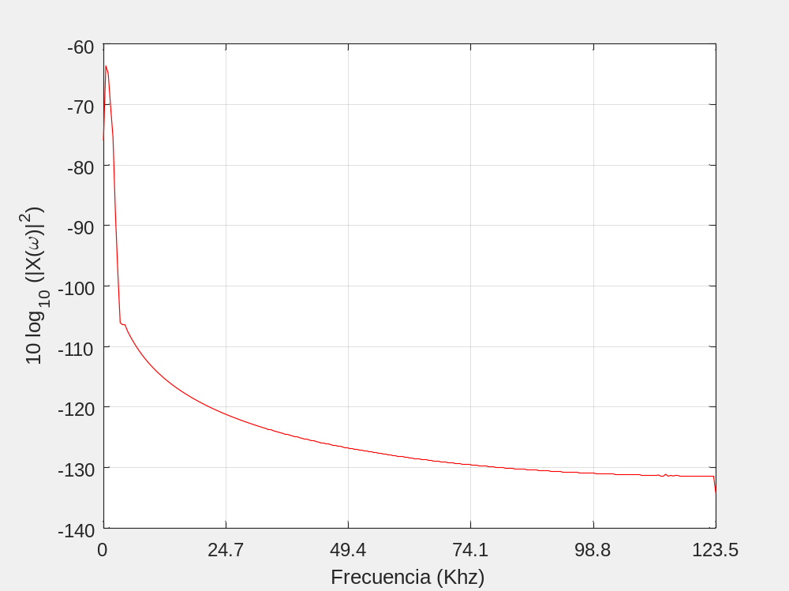

Eye diagrams (determinación de la posición de los bits)

Adjuntad la figura resultante del plot de M.
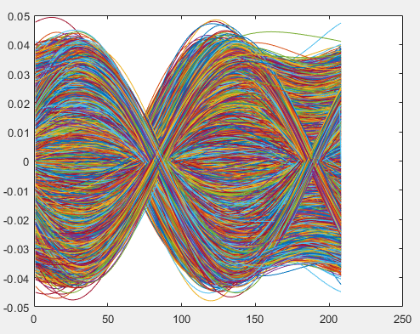

¿Creéis que en este caso se podrán decodificar los bits o tendremos altas probabilidades de error?
Habrá altas posibilidades de error ya que hay “cierres de ojos”, es decir, existe una distorsión de la forma de onda provocado por interferencias o ruido.

¿Qué frecuencia da mejores resultados? Adjuntar eye-diagram para esa frecuencia. ¿Creéis que usando esta frecuencia podremos decodificar los bits sin errores?
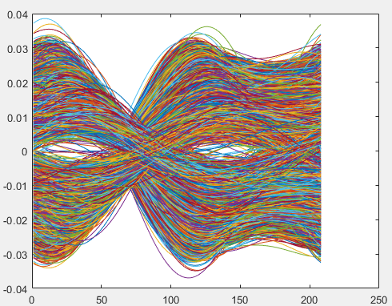
Se pueden decodificar los bits ya que los ojos abiertos corresponden a una mínima distorsión de la señal, aunque probablemente existan algunos errores todavía ya que hay ondas que aún mantienen esos ”ojos cerrados” lo que provocará errores.

Decodificación del mensaje RDS

¿Cuál sería la posición del centro en vuestro "eye-diagram"?
El centro del eye diagram estaría por la muestras 76.

¿A cuántas muestras N corresponde esa distancia de T/4?

Adjuntar vuestro código de muestreo y decisión de bits (1/0).

¿Cuál sería el código a usar?

¿Cuál es el nombre y la frecuencia de la emisora FM?

3) Espectrograma o transformada Fourier local (20%)

Adjuntad vuestro código para crear la matriz XX, calcular su módulo y eliminar las filas redundantes.
XX= [];%guarda datos señal
N=256;%tamaño de los bloques a usar(S)
S=N/2;%salto de las muestras(s)
rg= (1:N);%muestras del primer bloque a procesar
while(rg(end)<length(IQ))
X= IQ(rg);
X=fft(X);%fft
XX=[XX X];%guardo res
rg=rg(1)+S;%suma del salto
rg= rg: rg+N-1;%desde el salto hasta el tam del bloque
end
%modulo
XX= abs(XX);
%Muestras por encima de k son redundantes(K=N/2)
%nos quedamos con las muestrtas redundantes (1:K)
k= N/2;
XX= XX(1:k,:);%xxredundante

Adjuntad la gráfica resultante.
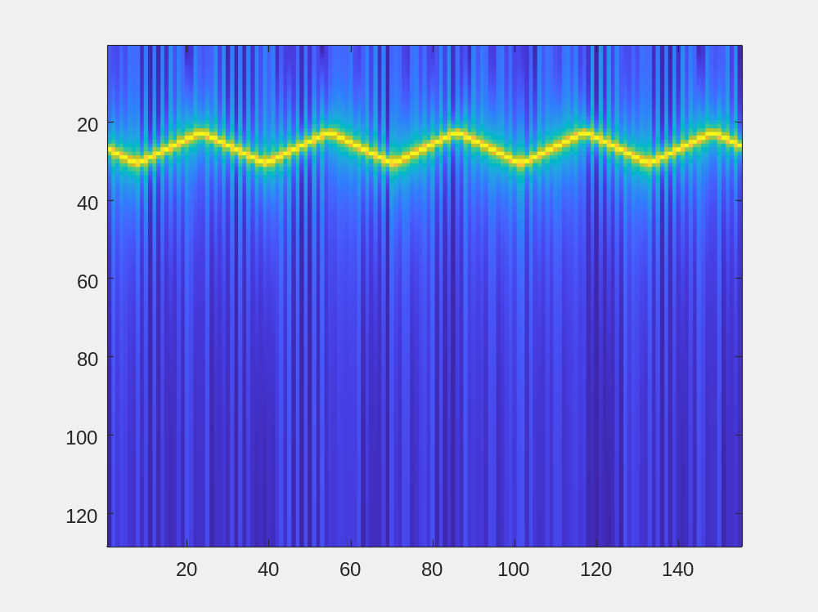
Adjuntad el código usado para crear los vectores Fk y Tn y adjuntad la gráfica final.
%vectores Fk y Tn
Fk=((1:k).*fs)/N;%k-indices vertical

n= 1:length(XX);
Tn= (n*S)/fs;%n-indices horizontal
imagesc(log(1+XX),'Ydata',Fk,'Xdata',Tn)

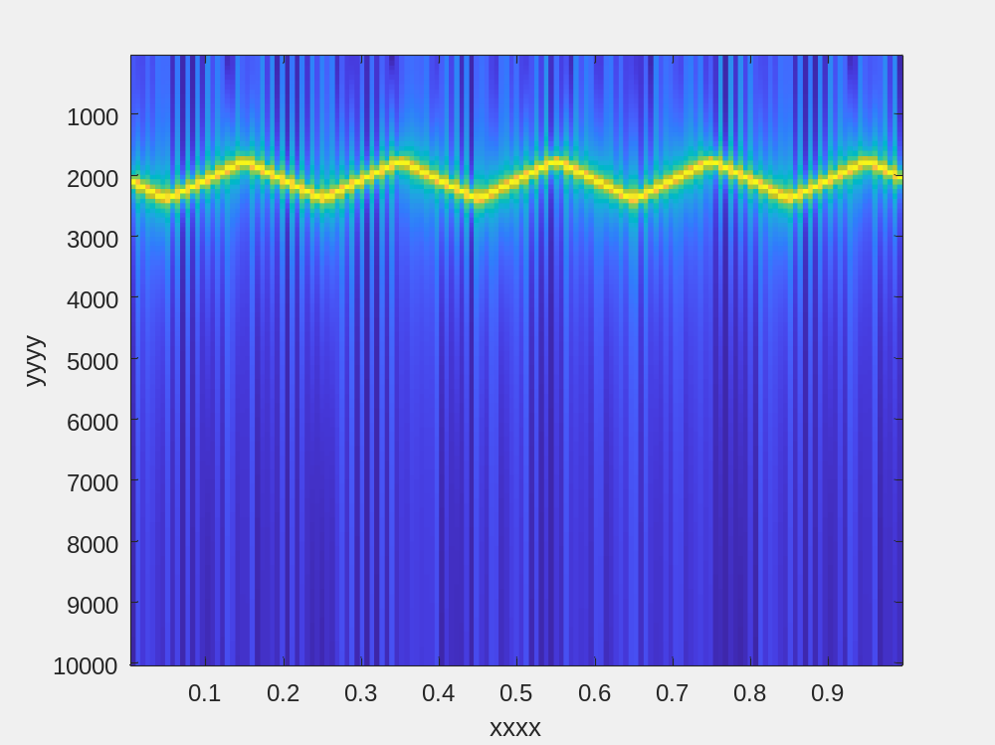

4) Otro métoso para estimar derivada de la fase (10%)

Una vez estimadas las derivadas de I y Q usando este método aplicad la fórmula anterior para estimar dϕ. Adjuntad el código usado y la gráfica de dϕ, que debe ser similar a la señal x original
%-------------------DATOS ejer 1---------------------
load x_signal.mat
fs=20000;
t= (0:1/fs:1)';
%a)Modulacion
A=1;
dt= 1/fs;
sumatorio=cumsum(x);%sumatorio de la formula
k=2000;
fase= k*dt*sumatorio;

%calculo de I y Q
I= A*cos(fase);
Q= A*sin(fase);

%portadora fc
fc= 2000;
IQ= (I.*cos(2*pi*fc*t)) - (Q.*sin(2*pi*fc*t));

%B) Demulacion: Aplicacion
[I2, Q2]=demodulador(IQ,2000,0.0,fs);
%------------------------------------------------

%------------------MÉTODO ALTERNATIVO-----------------------
%fase derivada I
n= length(I2);
resI2=[];
for i=2:n
%Para el punto inicial
if i==2
resI2=[resI2; I2(i)-I2(i-1)];

%si estamos en el ultimo punto
elseif i==n
resI2=[resI2; I2(i)-I2(i-1)];

else%para los intermedios
resI2=[resI2; (I2(i+1)-I2(i-1))/2];
end
end
resI2=[resI2; 0];%coloco 0 al final(para mismo tam que Q2)

%fase derivada Q
n= length(Q2);
resQ2=[];
for i=2:n
%Para el punto inicial
if i==2
resQ2=[resQ2; Q2(i)-Q2(i-1)];
%si estamos en el ultimo punto
elseif i==n
resQ2=[resQ2; Q2(i)-Q2(i-1)];
%para los intermedios
else
resQ2=[resQ2; (Q2(i+1)-Q2(i-1))/2];
end
end
resQ2= [resQ2; 0];%coloco un 0 al final(para mismo tam que I2)

DerivadaFase= (I2.*resQ2)-(Q2.*resI2);
figure(1)
plot(t,DerivadaFase)

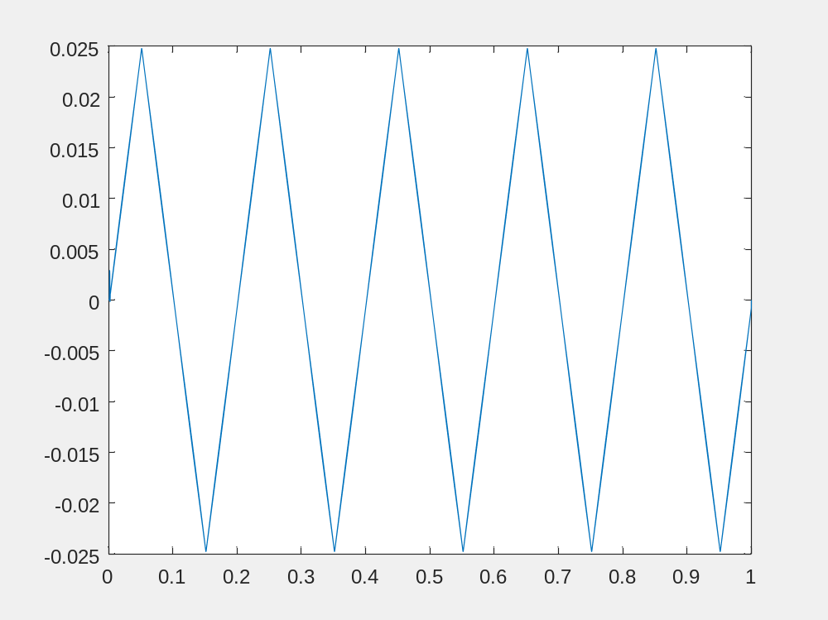

Adjuntad vuestra deducción

